ГУ « Школа-гимназия г.Тобыл» отдела образования акимата Костанайского района
Краткосрочный план для педагога организаций среднего образования
Раздел: | «Живая природа»
ФИО педагога | Акиш Алия Ербосыновна
Дата: | Октября, 2020 года
Класс: 1 | Количество присутствующих: Количество отсутствующих: 0
Тема урока | «Как правильно питаться»
Цели обучения в соответствии  с учебной программой | 1.2.3.3 определить потребности человека, необходимые для его роста и развития
Цели урока | Все учащиеся: определяют потребности человека, необходимые для его роста и развития  Большинство учащихся: распределяют полезные и вредные продукты по группам  Некоторые учащиеся: объясняют роль полезной пищи в жизни человека

Ход урока

Этап урока/ Время | Действия педагога | Действия ученика | Оценивание | Ресурсы
Позитивны настрой. Создание колоборативной среды. 3 мин. | Приветствие.  - Здравствуйте ребята!  Игра «Теплые ладошки».  - Ребята, давайте встанем в круг. А теперь разотрите свои ладошки, мы поиграем в игру, которая называется «Теплые ладошки».  - Ладошки стали теплыми? Отлично. Теперь передайте тепло своему соседу, прикоснувшись ладонями друг к другу. | Ученики повторяют за учителем, взаимодействуют друг с другом.
Начало урока.  7 мин.  8 мин | Активный стартер.  - Ребята, чтобы узнать, о чем мы будем говорить на уроке я предлагаю вам разгадать загадки.  Белый снег в чести у всех.  В рот попадает-в миг пропадает. (Сахар)  Не снег,а белое всегда.  Хоть и течет, а не вода. (Молоко)  Отгадать легко и быстро:  Мягкий, пышный и душистый.  Он и черный, он и белый,  Вкусный даже подгорелый. (Хлеб)  Хлеба свежего полоса,  Сверху сыр и колбаса.  Сам он просится к нам в рот,  Аппетитный...(Бутерброд)  Прием «Мозговой опрос».  (К)  - Что нужно малышу, чтобы он был здоровым? (пища).  - Что нужно малышу для роста и развития? (витамины)  -Что изображено на картинках? (картинки с продуктами)  -Как вы думаете, зачем нужна пища человеку?  -Как вы думаете, что значит правильно питаться?  - Молодцы, вы ответили правильно на все вопросы и отгадали тему нашего урока «Как правильно питаться».  - А как же правильно питаться?  - Какие продукты являются полезными, а какие вредными?  - Именно это предстоит нам сегодня узнать.  Деление на группы.  Стратегия «Пазлы» (яблоко, груша, помидор).  - Ребята, сейчас мы разделимся с вами на группы, благодаря вот этим замечательным пазлам. Возьмите части пазла и соберите получившиеся фрукты или овощи. После того, как картинка будет составлена вы назовете то, что получилось и это будет названием вашей группы.  - Молодцы, пазлы собраны, названия групп определены!  - Но прежде чем начинать нашу работу, давайте вспомним правила работы в группе.  Правила работы в группе.  - Слушай, что говорят другие.  - Делай выводы об услышанном, задавай вопросы.  - Говори спокойно ясно, только по делу.  - Анализируй свою деятельность, вовремя корректируй недостатки.  - Помогай товарищам, если они об этом просят.  - Точно выполняй возложенную на тебя роль.  Работа с учебником.  - Ребята существует специальная пирамида здорового питания, с помощью которой можно определить какие продукты полезнее для нашего организма. Давайте мы ее рассмотрим.  1 ступень – хлеб, зерновые и макаронные изделия.  2 ступень пирамиды – это фрукты и овощи.  3 ступень пирамиды – мясо, рыба, птица и молочные продукты.  4 ступень здорового питания – соль, сахар и сладости.  - Как мало 4 ступени отводится места! Так же мало их должно быть и в нашем рационе.  Рассматривание пирамиды питания.  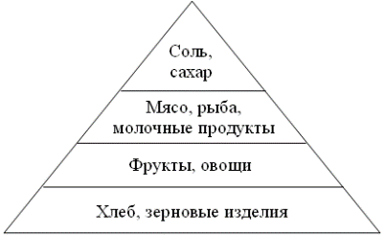  Просмотр видео материала.  - А сейчас предлагаю посмотреть видео о том, в каких продуктах содержатся белки, жиры, углеводы, витамины и минералы.  Рассматривание таблицы продуктов.  - Интересно было узнать в каких продуктах содержатся полезные вещества.  - А запомнили вы эти продукты? Нет? Тогда я предлагаю вам вот такую таблицу-памятку. Давайте мы ее рассмотрим в каких продуктах содержится белки, жиры и углеводы.  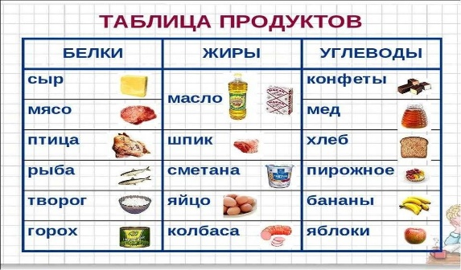 | Учащиеся отгадывают загадки  Учащиеся отвечают на вопросы и рассматривают картинки.  Определяют тему урока.  Определяют цели обучения  Учащимся даются части одной картинки. Ребята собирают пазл и в итоге называют то, что получилось.  Читающие ребята вместе с учителем читают правила работы в группе.  Дети рассматривают пирамиду питания, называют продукты, анализируют количество продуктов на каждой ступени в сравнении.  Смотрят видео материал по теме урока.  Каждый ребенок получает в распечатанном виде таблицу продуктов и рассматривает ее. |  | Презентация.  Ответы на загадки на слайде.  Картинки с продуктами.  Тема и цели урока на слайде.  Разрезанные картинки с овощами.  На слайде высвечиваются правила работы в группе.  Учебник стр. 36-37  Видео: https://www.youtube.com/watch?v=3-NmKv81zYE  Демонстрация таблицы продуктов на слайде.
2 мин | Физминутка | Ребята выполняют физминутку. |  | https://www.youtube.com/watch?v=ZnZSAx0lFHg
Середина урока.  6 мин. | (ГР) СОСТАВЛЕНИЕ ПОСТЕРА  Стратегия «Карусель».  - Назвать продукты вредные и полезные.  - Распределить картинки по группам жиры, белки и углеводы с опорой на таблицу-памятку.  1. Группа «Яблоки». Выберите из предложенных картинок только те продукты, в которых содержаться жиры.  2. Группа «Груши». Выберите из предложенных картинок только те продукты, в которых содержаться белки.  3. Группа «Помидоры». Выберите из предложенных картинок только те продукты, в которых содержаться углеводы. | Обучающиеся работают в группе. | ФО «2 звезды одно пожелание»  Критерии оценивания: определяют потребности человека, необходимые для его роста и развития.  Дескрипторы:  Все: Называют продукты вредные и полезные.  Большинство: распределяют картинки по группам.  Некоторые: объясняют роль полезной пищи в жизни человека | Картинки с изображением полезных и вредных продуктов, клей, листы формата А4, маркеры.  Проверка слайд.
4 мин. | (ИР) «Помоги бабушке»  Стратегия «Корзина идей»  Вам нужно будет раскрасить только те блюда, которые полезны для вашего здоровья.  Динамическая пауза.  – Я говорю продукты. Если вы считаете, что они полезны – поднимаете руки вверх, вредные-приседаете.  Капуста, торт, масло, жаренный картофель, чипсы, жвачка, яблоко, молоко, творог, кока-кола, бургер, морковь, шоколад. | Обучающиеся работают индивидуально.  Дети поднимаете руки вверх или приседают. | ФО «Смайлики»  Критерии оценивания: определяют потребности человека, необходимые для его роста и развития.  Дескрипторы:  Все: находят и закрашивают блюда, которые полезны для здоровья, объясняя их роль для роста и развития человека | Рабочая тетрадь: стр. 24
 | (ПР) Стратегия «Подумай-поделись»  Ребята я сейчас вам раздам листы с пустыми пирамидами и картинки с изображениями блюд и продуктов. Вам нужно будет распределить картинки по ступеням пирамиды и объяснить роль полезной пищи в жизни человека. | Обучающиеся работают в паре. | ФО «Лестница успеха»  Критерии оценивания: определяют потребности человека, необходимые для его роста и развития.  Дескрипторы:  Все: определяют местоположение продуктов по ступеням пирамиды питания. | Листы с «пустыми» пирамидами питания; перечни блюд и продуктов.
 | Рефлексия «Пирамида».  Если все понятно – высшая ступень  Есть, над чем по работать – вторая ступень  На уроке было скучно – третья ступень | Обучающиеся заполняют пирамиду цветными стикерами. |  |   Стикеры и пирамида на ватмане

